ĐỒNG CHÍ LÊ NGỌC QUANG – ỦY VIÊN BCH TRUNG ƯƠNG ĐẢNG, BÍ THƯ THÀNH ỦY ĐÀ NẴNG ĐẾN THĂM VÀ CHÚC MỪNG BỆNH VIỆN PHỤ SẢN – NHI ĐÀ NẴNG NHÂN NGÀY THẦY THUỐC VIỆT NAM 27/02
Nhân kỷ niệm 71 năm Ngày Thầy thuốc Việt Nam (27/02/1955 – 27/02/2026), sáng ngày 24/02/2026, đồng chí Lê Ngọc Quang – Ủy viên Ban Chấp hành Trung ương Đảng, Bí thư Thành ủy Đà Nẵng đã đến thăm và chúc mừng tập thể cán bộ, y bác sĩ, viên chức, người lao động Bệnh viện Phụ sản – Nhi Đà Nẵng. Tham gia đoàn công tác có đại diện lãnh đạo Ban Tuyên giáo và Dân vận Thành ủy, Văn phòng Thành ủy, lãnh đạo UBND thành phố, Sở Y tế và lãnh đạo địa phương. Chuyến thăm diễn ra trong không khí trang trọng nhưng ấm áp, thể hiện sự quan tâm sâu sắc của lãnh đạo thành phố đối với đội ngũ những người đang ngày đêm chăm sóc sức khỏe bà mẹ và trẻ em – những mầm sống tương lai.
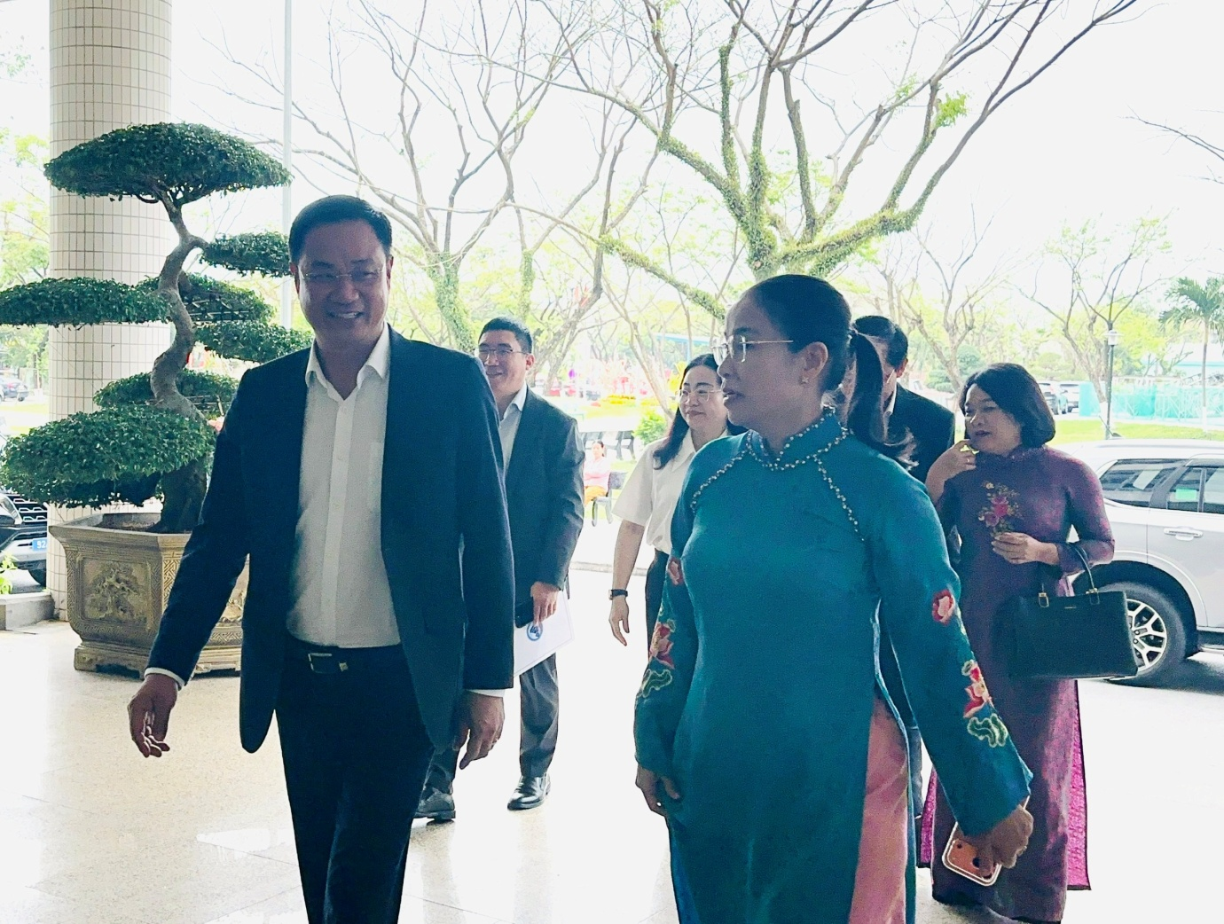
Tại buổi làm việc, đại diện Ban Giám đốc Bệnh viện TS.BS Trần Đình Vinh – Bí thư Đảng ủy - Giám đốc Bệnh viện đã báo cáo khái quát những kết quả nổi bật trong công tác khám chữa bệnh, đào tạo, nghiên cứu khoa học và công tác xã hội thời gian qua. Với vai trò là bệnh viện chuyên khoa đầu ngành khu vực miền Trung – Tây Nguyên về Sản phụ khoa và Nhi khoa, Bệnh viện Phụ sản – Nhi Đà Nẵng không ngừng nâng cao chất lượng chuyên môn, triển khai nhiều kỹ thuật cao, ứng dụng tiến bộ khoa học kỹ thuật trong chẩn đoán và điều trị, đồng thời đẩy mạnh cải tiến quy trình, chuyển đổi số và nâng cao sự hài lòng của người bệnh. Bệnh viện cũng đặc biệt chú trọng phát triển nguồn nhân lực chất lượng cao, mở rộng hợp tác quốc tế, tăng cường đào tạo liên tục cho đội ngũ cán bộ y tế. Các hoạt động công tác xã hội, hỗ trợ bệnh nhân có hoàn cảnh khó khăn được duy trì hiệu quả, lan tỏa tinh thần nhân văn, góp phần chia sẻ gánh nặng với người bệnh và gia đình. Thay mặt tập thể Bệnh viện, Giám đốc Bệnh viện Phụ sản – Nhi Đà Nẵng trân trọng cảm ơn sự quan tâm, động viên của lãnh đạo Thành ủy, UBND thành phố và các sở, ban, ngành đối với đội ngũ cán bộ, y bác sĩ của Bệnh viện. Đồng chí khẳng định: “Sự quan tâm, tin tưởng và chỉ đạo sát sao của lãnh đạo thành phố là nguồn động viên to lớn để tập thể Bệnh viện tiếp tục nỗ lực phấn đấu, nâng cao chất lượng chuyên môn, cải tiến phong cách, thái độ phục vụ, thực hiện tốt sứ mệnh chăm sóc sức khỏe bà mẹ và trẻ em. Chúng tôi cam kết phát huy tinh thần đoàn kết, trách nhiệm, xây dựng Bệnh viện ngày càng phát triển bền vững, đáp ứng sự kỳ vọng của nhân dân.”
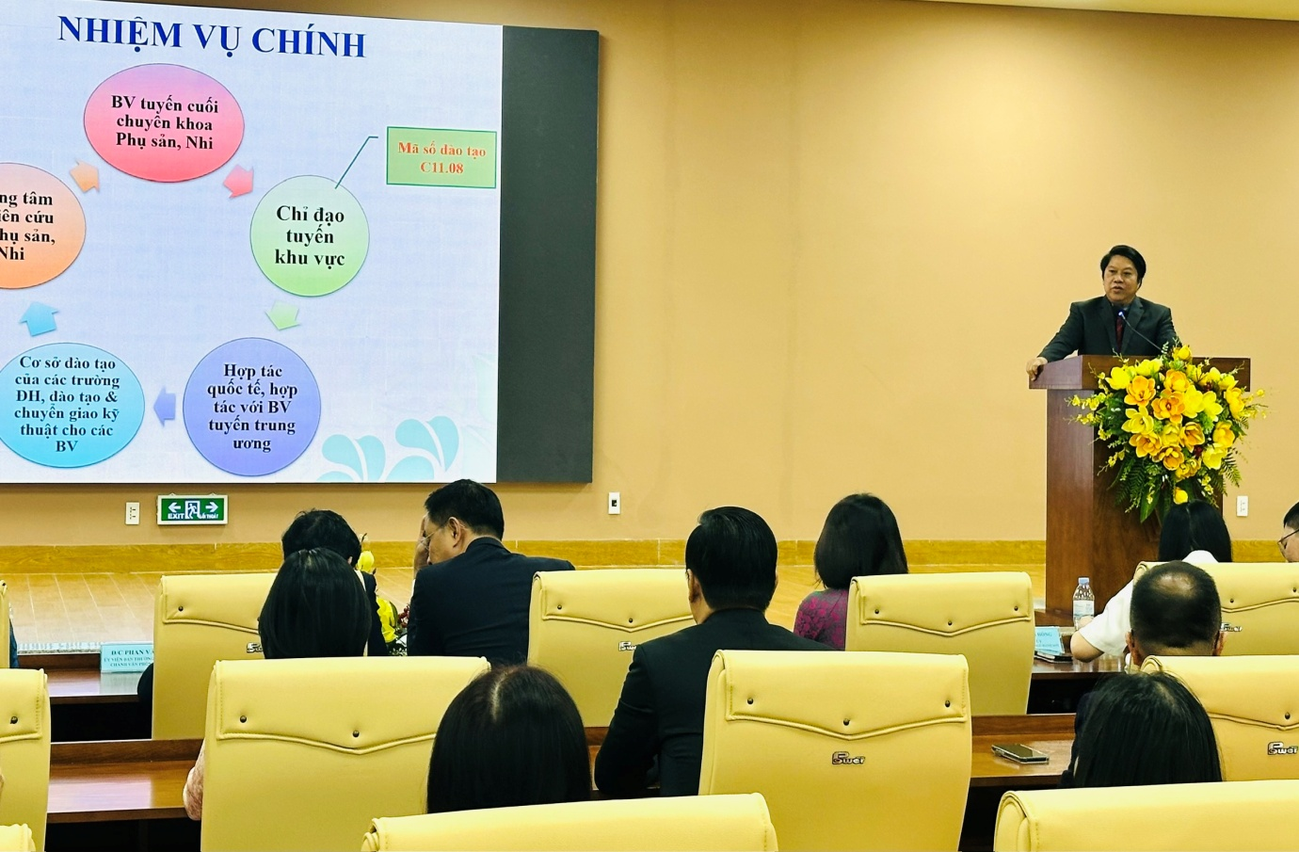
TS.BS Trần Đình Vinh – Bí thư Đảng ủy - Giám đốc Bệnh viện báo cáo tại buổi làm việc
Phát biểu tại buổi thăm, đồng chí Lê Ngọc Quang ghi nhận và biểu dương những nỗ lực, đóng góp quan trọng của tập thể Bệnh viện đối với sự nghiệp chăm sóc, bảo vệ và nâng cao sức khỏe nhân dân thành phố. Đồng chí nhấn mạnh: “Đội ngũ thầy thuốc không chỉ thực hiện sứ mệnh cứu người mà còn góp phần xây dựng niềm tin của nhân dân đối với ngành y tế. Trong bối cảnh yêu cầu ngày càng cao về chất lượng dịch vụ y tế, Bệnh viện cần tiếp tục phát huy truyền thống đoàn kết, đổi mới, nâng cao trình độ chuyên môn, giữ vững y đức và tinh thần phục vụ, xứng đáng là địa chỉ tin cậy của người dân thành phố và khu vực”. Đồng chí cũng đề nghị Bệnh viện tiếp tục đẩy mạnh ứng dụng kỹ thuật chuyên sâu, chuyển đổi số trong quản lý và điều hành, nâng cao chất lượng dịch vụ y tế toàn diện, hướng tới xây dựng bệnh viện thông minh, hiện đại, đáp ứng yêu cầu phát triển của thành phố trong giai đoạn mới.
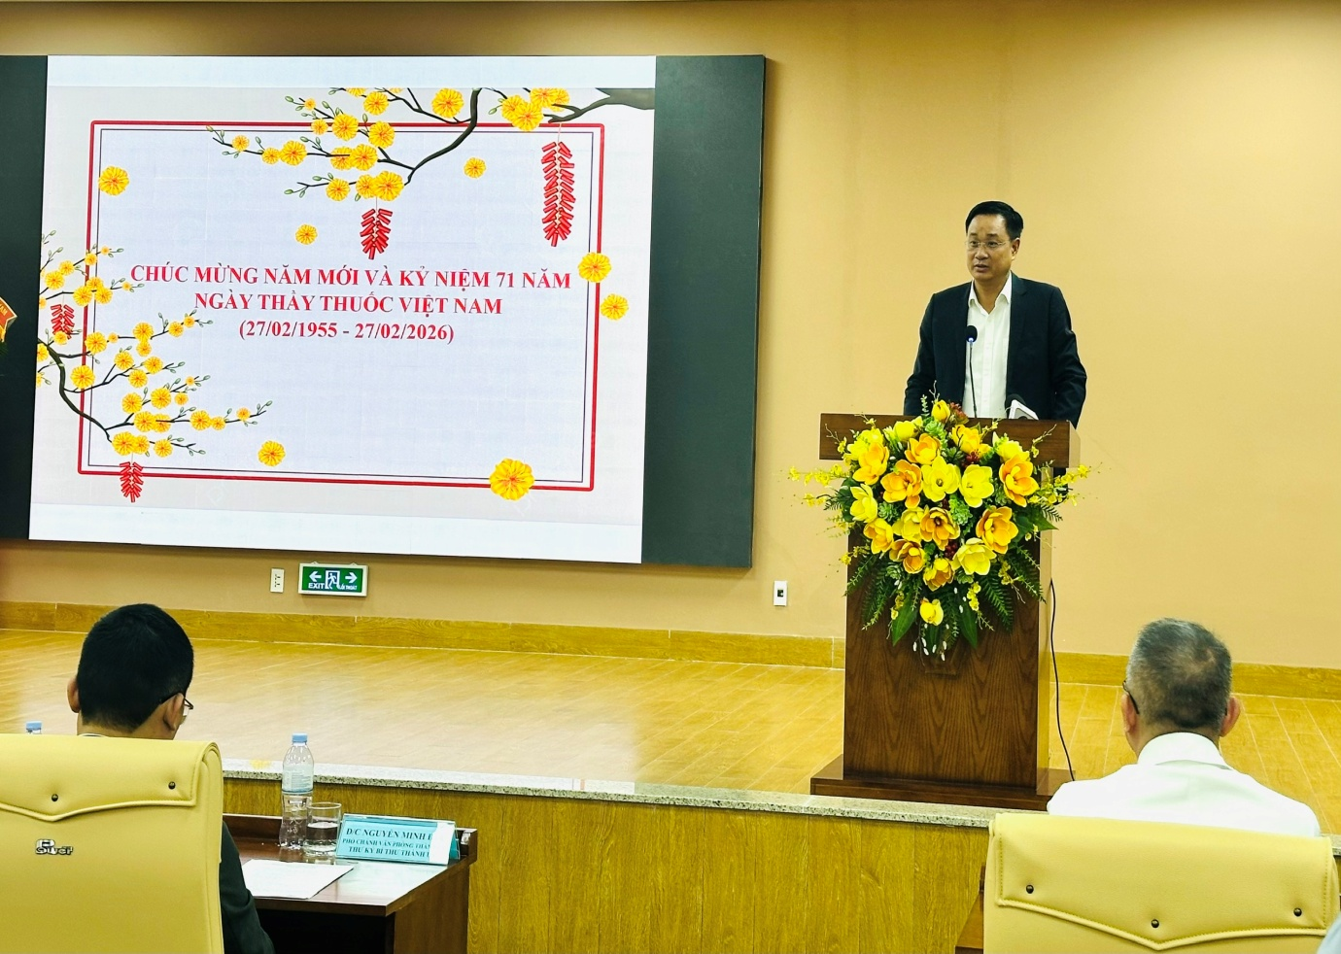
Đồng chí Lê Ngọc Quang – Ủy viên Ban Chấp hành Trung ương Đảng, Bí thư Thành ủy Đà Nẵng phát biểu tại buổi làm việc
Nhân dịp này, đồng chí Bí thư Thành ủy đã trao lẵng hoa tươi thắm và quà chúc mừng tập thể Bệnh viện Phụ sản – Nhi Đà Nẵng trong không khí trang trọng, thân tình. Những đóa hoa không chỉ là lời chúc mừng nhân Ngày Thầy thuốc Việt Nam 27/02 mà còn là sự ghi nhận sâu sắc đối với những nỗ lực bền bỉ, thầm lặng của đội ngũ y bác sĩ, điều dưỡng, kỹ thuật viên và toàn thể viên chức, người lao động của Bệnh viện. Giữa những cái bắt tay thân tình và lời chúc mừng chân thành, tập thể cán bộ, y bác sĩ Bệnh viện càng cảm nhận rõ hơn sự quan tâm, tin tưởng của lãnh đạo thành phố. Đó là sự động viên quý báu, tiếp thêm niềm tin và trách nhiệm để mỗi cán bộ y tế tiếp tục vững vàng với sứ mệnh chăm sóc, bảo vệ sức khỏe bà mẹ và trẻ em – bằng cả chuyên môn vững vàng và trái tim nhân ái.

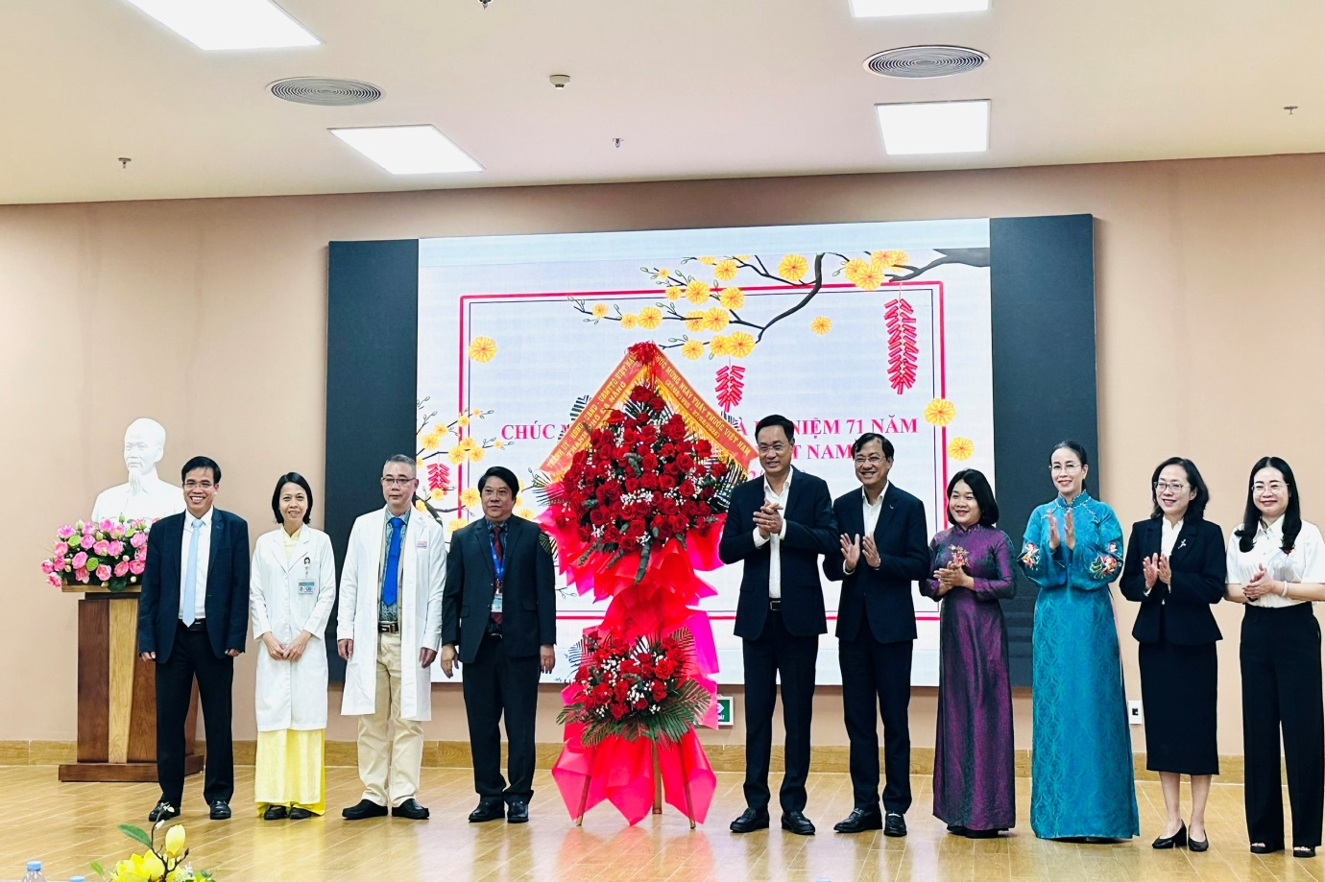
Đồng chí Lê Ngọc Quang – Ủy viên Ban Chấp hành Trung ương Đảng, Bí thư Thành ủy Đà Nẵng cùng các cấp lãnh đạo tặng hoa chúc mừng

Buổi thăm và chúc mừng diễn ra trong không khí trang trọng, ấm áp, thể hiện sự quan tâm sâu sắc của lãnh đạo thành phố đối với ngành y tế nói chung và Bệnh viện Phụ sản – Nhi Đà Nẵng nói riêng. Đó không chỉ là lời chúc mừng nhân Ngày Thầy thuốc Việt Nam, mà còn là sự gửi gắm kỳ vọng, tiếp thêm động lực để đội ngũ y bác sĩ Bệnh viện Phụ sản – Nhi Đà Nẵng tiếp tục vững bước trên hành trình chăm sóc và bảo vệ những mầm sống tương lai bằng cả trí tuệ và trái tim.
